LA LITOSFERA
La litosfera (de la palabra del griego que significa literalmente «esfera de piedra») es la capa más superficial de la Tierra sólida, caracterizada por su rigidez. Está formada por la corteza terrestre y por la zona contigua, la más externa, del manto residual, y «flota» sobre la astenosfera, una capa «blanda» que forma parte del manto superior. Es la zona donde se produce, en interacción con la astenosfera, la tectónica de placas.
La litosfera está fragmentada en una serie de placas tectónicas o litosféricas, en cuyos bordes se concentran los fenómenos geológicos endógenos, como el vulcanismo y la sismicidad . Las placas pueden ser oceánicas o mixtas, cubiertas en parte por corteza de tipo continental.
Composición del globo:
La corteza: Capa rígida superficial. Los continentes y los fondos marinos forman parte de ella. Es la capa sobre la cual se produce la mayor parte de los fenómenos geográficos y donde nace y se desarrolla la vida.
El manto: Es la capa viscosa de rocas densas, de 2.900 KM de espesor. Su parte externa se llama ASTENOSFERA y de ella sale la lava que arrojan los volcanes.
El núcleo: Esta formado por hierro y níquel en fusión. Está dividido en núcleo externo ( de constitución líquida ), e interno ( de constitución sólida por efecto de la presión)
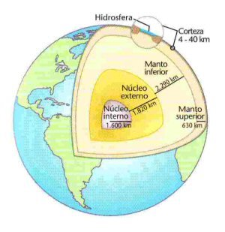
Actividad:
Indagar composición interna del planeta.
En una esfera de plumavit cortada por la mitad, dibujan el interior del planeta (núcleo, manto, corteza), respetando la proporcionalidad. Comentan las características particulares de la corteza terrestre.

